

*Jesenji semestar, 2021/22*

*PREDMET: CS324 – Skripting jezici*

Domaći zadatak: **01**

Ime i prezime: **Jovan Vujović**

Broj indeksa: **3860**

Datum izrade: **19.11.2021.**

# Tekst domaćeg zadatka:

Na kućnom računaru instalirati Python 3, i ubaciti u sistemsku putanju. Instalacija se može naći na: https://www.python.org/downloads/ Screenshot-ovati komandnu liniju gde se vidi da je Python instaliran. Zatim, koristeći text editor (Notepad++, online editor i sl.) napisati program u Python-u koji određuje da je uneti broj n stepen broja 2. Napisati isti program u nekom nižem programskom jeziku (C/C++/Java) i opisati sličnosti i razlike. Možete koristiti online compiler (https://www.tutorialspoint.com/codingground.htm) za pisanje na nižem programskom jeziku.

# Rešenje zadatka:

Rešenje u Python-u:

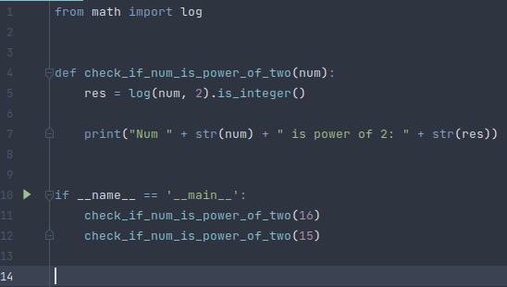

Rešenje u Javi:

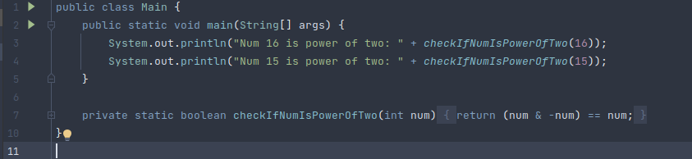

Razlika između ova dva jezika je velika. Pre svega python na kraju napisane komande ne zahteva “;”, zatim pri pisanju metode ne zahteva da se navede povratni tim funkcije kao ni da se funkcija ograniči uglastim zagradama. Što se tiče sličnosti, moguće je koristiti konkatenaciju stringova u oba jezika.